**毕业设计（论文）**

**NodeJS实验室教学日志系统小程序**

**学 院**

**专 业**

**班 级**

**学 号**

**学生姓名**

**指导教师**

**完成日期**

**摘 要**

随着科学技术的飞速发展，社会的方方面面、各行各业都在努力与现代的先进技术接轨，通过科技手段来提高自身的优势，教育行业当然也不能排除在外。实验室教学日志系统小程序是以实际运用为开发背景，运用软件工程开发方法，采用Node.JS技术构建的一个管理系统。整个开发过程首先对软件系统进行需求分析，得出系统的主要功能。接着对系统进行总体设计和详细设计。总体设计主要包括系统总体结构设计、系统数据结构设计、系统功能设计和系统安全设计等；详细设计主要包括模块实现的关键代码，系统数据库访问和主要功能模块的具体实现等。最后对系统进行功能测试，并对测试结果进行分析总结，及时改进系统中存在的不足，为以后的系统维护提供了方便，也为今后开发类似系统提供了借鉴和帮助。

关键字：实验室教学日志系统小程序，Mysql，Node.JS

# Abstract

With the rapid development of science and technology, all aspects of society and industries are striving to integrate with modern advanced technology and improve their advantages through technological means.Of course, the education industry cannot be excluded. The laboratory teaching log system mini program is a management system built on the background of practical application, using software engineering development methods and Node.JS technology. The entire development process starts with a requirement analysis of the software system to determine its main functions. Then proceed with the overall and detailed design of the system. The overall design mainly includes system overall structure design, system data structure design, system functional design, and system security design; The detailed design mainly includes the key code for module implementation, system database access, and the specific implementation of the main functional modules. Finally, functional testing was conducted on the system, and the test results were analyzed and summarized to timely improve the shortcomings of the system, providing convenience for future system maintenance and reference and assistance for the development of similar systems in the future.

**Keywords:** Laboratory teaching log system mini program, MySQL, Node.JS

**目 录**

Abstract III

第一章 绪 论 1

1.1背景及意义 1

1.2国内外研究概况 1

1.3 研究的内容 2

第二章 关键技术的研究 3

2.1 node.js框架 3

2.2 Vue.js 主要功能 3

2.3 MVVM模式介绍 3

2.4 B/S体系工作原理 4

2.5 MySQL数据库 5

2.6 微信开发者工具 5

第三章 系统分析 7

3.1 系统设计目标 7

3.2 系统可行性分析 7

3.3 系统功能分析 7

3.4系统流程分析 8

3.4.1系统开发流程 8

3.2.2 用户登录流程 8

3.2.3 系统操作流程 9

3.2.4 添加信息流程 10

3.2.5 修改信息流程 10

3.2.6 删除信息流程 11

第四章 系统设计 12

4.1 系统体系结构 12

4.2数据库设计 13

4.2.1 数据库设计原则 13

4.2.2 数据库E-R实体 13

4.2.3 数据库表设计 14

第五章 系统实现 25

5.1用户功能模块 25

5.2管理员功能模块 32

第六章 系统测试 40

6.1测试定义及目的 40

6.2性能测试 40

6.3测试模块 40

6.4测试结果 41

总 结 42

致 谢 43

参考文献 44

# 第一章 绪 论

1.1背景及意义

在实验室的日常管理过程中，实验室教学日志管理是日常管理中必不可少的组成部分，其管理水平的高低体现了一个实验室教学日志的整体状况。一直以来实验室教学日志使用传统人工的方式管理数据，这种管理方式存在着许多缺点,如:效率低、保密性差,另外时间一长,将产生大量的文件和数据，为操作人员带来不少麻烦。

面对信息化时代的来临与实验室教学日志的发展改革和转型升级，实验室教学日志越来越正规化、科学化。使用计算机对一些信息管理，具有众多优点，可靠性高、存储量大、保密性好、寿命长、成本低等。因此开发一套实验室教学日志系统小程序是很有必要的事情，它将成为实验室不可缺少的一部分。在日常使用过程中，计算机系统提供的方便，使得操作人员提高工作效率，并使实验室教学资源得以更有效配置，从而提高实验室教学日志管理水平，也让实验室内部更好的为使用者服务和提供的便利。

2023年处于信息科技高速发展的大背景之下。在今天，缺少手机和电脑几乎已经成为不可能的事情，人们生活中已经难以离开手机和电脑。针对增加的成本管理和操作,很多系统或软件，这既可以让更多的人体验到网络所带来的方便。

1.2国内外研究概况

计算机在管理中的应用开始于1954年，当时美国首先用计算机处理工资单。40多年来，计算机在处理管理信息方面发展迅速。例如，60年代美国计算机在管理中应用项目不到300项，到了1975年达到2670项。而现在，美国在财务会计上90%的工作由计算机完成;物资管理中80-100%的信息处理由计算机完成;计划管理中是80-90%。

在利用计算机实现管理信息化处理过程中，经历了三个阶段：首先是单机版处理阶段，在这一时期，网络还没有出现，计算机也只是简单地代替人们的工作，这只是初步阶段的计算机设备发展;之后随着计算机的发展，存储方法和手段也越来越先进，出现了光盘等存储介质，这一时期，电子设备就采用了光盘存储的方式来进行;而后期随着网络的出现，设备处理变得更加容易，方式也更多，网络版实验室教学日志系统出现，这是计算机技术发展到一定阶段的产物。如今，实验室教学日志系统在国内外各个单位，各行各业中都有所运用，并且经过长时间的发展和完善，实验室教学日志系统越来越方便简单和人性化，特别是实验室这种比较特殊的领域中，更是对教学日志管理要求至高，且还要具有鲜明的实验室特色。

90年代以后，随着微型计算机、互联网等迅速普及，计算机技术对实验室教学日志管理的影响越来越大，实验室教学日志管理信息化进一步为人们所重视。经过深入细致的调查和了解，发现在很多发达国家的实验室教学日志管理，早已实现实验室教学日志管理信息化和智能化。而相比于我国来说，国外实验室教学日志系统小程序相关的研究较为先进，这是由于多方面的原因引起的，计算机在外国发展和应用也比中国早，因此，实验室教学日志管理信息化也就开始得比中国早，同时有很多的研究成果。但是无论国外实验室教学日志系统有多先进，它毕竟是根据本国实验室信息结构、规模性质和需求来制定的，对于我国实验室教学日志系统来说，由于实际情况的不同，国外高校实验室教学日志系统也不一定都是最好的，所以我们应该奉行“合适的就是最好”的理念，设计出符合本身实际的实验室教学日志系统小程序。

1.3 研究的内容

目前许多人仍将传统的纸质工具作为信息管理的主要工具，而网络技术的应用只是起到辅助作用。在对网络工具的认知程度上，较为传统的office软件等仍是人们使用的主要工具，而相对全面且专业的信息管理软件仍没有得到大多数人的了解或认可。本选题则旨在通过标签分类管理等方式，实现实验室教学日志系统小程序的各种功能，从而达到对实验室教学日志系统小程序的管理。

详细内容介绍，将在以下六章中详细阐述：

第一章、绪论，介绍了研究课题选择的背景及意义、研究现状，简要介绍了本文的章节内容。

第二章、引入技术知识，通过引入关键技术进行开发，向系统中涉及直观表达的技术知识。

第三章、重点分析了系统的分析，从系统强大的供需市场出发，对系统开发的可行性，系统流程以及系统性能和功能进行了探讨。

第四章、介绍了系统的详细设计方案，包括系统结构设计和数据库设计。

第五章、系统设计的实现，通过对系统功能设计的详细说明，论证了系统的结构。

第六章、系统的整体测试，评判系统是否可以上线运行。

# 第二章 关键技术的研究

## 2.1 node.js框架

V8引擎本身使用了一些最新的编译技术。这使得用Javascript这类脚本语言编写出来的代码运行速度获得了极大提升，又节省了开发成本。对性能的苛求是Node的一个关键因素。 Javascript是一个事件驱动语言，Node利用了这个优点，编写出可扩展性高的服务器。Node采用了一个称为“事件循环(event loop）”的架构，使得编写可扩展性高的服务器变得既容易又安全。提高服务器性能的技巧有多种多样。Node选择了一种既能提高性能，又能减低开发复杂度的架构。这是一个非常重要的特性。并发编程通常很复杂且布满地雷。Node绕过了这些，但仍提供很好的性能。

Node采用一系列“非阻塞”来支持事件循环的方式。本质上就是为文件系统、数据库之类的资源提供接口。向文件系统发送一个请求时，无需等待硬盘（寻址并检索文件），硬盘准备好的时候非阻塞接口会通知Node。该模型以可扩展的方式简化了对慢资源的访问， 直观，易懂。尤其是对于熟悉onmouseover、onclick等DOM事件的用户，更有一种似曾相识的感觉。

## 2.2 Vue.js 主要功能

Vue.js是一套构建用户界面的渐进式框架。与其他重量级框架不同的是，Vue采用自底向上增量开发的设计。Vue 的核心库只关注视图层，并且非常容易学习，非常容易与其它库或已有项目整合。另一方面，Vue 完全有能力驱动采用单文件组件和Vue生态系统支持的库开发的复杂单页应用。

Vue.js 的目标是通过尽可能简单的 API 实现响应的[数据绑定](https://baike.baidu.com/item/%E6%95%B0%E6%8D%AE%E7%BB%91%E5%AE%9A/2884939" \t "https://baike.baidu.com/item/_blank)和组合的视图组件。

Vue.js 自身不是一个全能框架——它只聚焦于视图层。因此它非常容易学习，非常容易与其它库或已有项目整合。另一方面，在与相关工具和支持库一起使用时，Vue.js 也能驱动复杂的单页应用。

## 2.3 MVVM模式介绍

MVVM是Model-View-ViewModel的简写。它本质上就是MVC 的改进版。MVVM 就是将其中的View 的状态和行为抽象化，让我们将视图 UI 和业务逻辑分开。当然这些事 ViewModel 已经帮我们做了，它可以取出 Model 的数据同时帮忙处理 View 中由于需要展示内容而涉及的业务逻辑。微软的WPF带来了新的技术体验，如Silverlight、[音频](https://baike.baidu.com/item/%E9%9F%B3%E9%A2%91/1197465" \t "https://baike.baidu.com/item/MVVM/_blank)、[视频](https://baike.baidu.com/item/%E8%A7%86%E9%A2%91/321962" \t "https://baike.baidu.com/item/MVVM/_blank)、[3D](https://baike.baidu.com/item/3D/25017" \t "https://baike.baidu.com/item/MVVM/_blank)、[动画](https://baike.baidu.com/item/%E5%8A%A8%E7%94%BB/206564" \t "https://baike.baidu.com/item/MVVM/_blank)……，这导致了软件UI层更加细节化、可定制化。同时，在技术层面，WPF也带来了 诸如Binding、Dependency Property、Routed Events、Command、DataTemplate、ControlTemplate等新特性。MVVM（Model-View-ViewModel）框架的由来便是MVP（Model-View-Presenter）[模式](https://baike.baidu.com/item/%E6%A8%A1%E5%BC%8F/700029" \t "https://baike.baidu.com/item/MVVM/_blank)与WPF结合的应用方式时发展演变过来的一种新型架构[框架](https://baike.baidu.com/item/%E6%A1%86%E6%9E%B6/1212667" \t "https://baike.baidu.com/item/MVVM/_blank)。它立足于原有MVP框架并且把WPF的新特性糅合进去，以应对客户日益复杂的需求变化。

## 2.4 B/S体系工作原理

B/S架构采取浏览器请求，服务器响应的工作模式。

用户可以通过浏览器去访问Internet上由Web服务器产生的文本、数据、图片、动画、视频点播和声音等信息；

而每一个Web服务器又可以通过各种方式与数据库服务器连接，大量的数据实际存放在数据库服务器中；

从[Web服务](https://baike.baidu.com/item/Web%E6%9C%8D%E5%8A%A1/2837593" \t "https://baike.baidu.com/item/_blank)器上下载程序到本地来执行，在下载过程中若遇到与数据库有关的指令，由Web服务器交给数据库服务器来解释执行，并返回给Web服务器，Web服务器又返回给用户。在这种结构中，将许许多多的网连接到一块，形成一个巨大的网，即全球网。而各个企业可以在此结构的基础上建立自己的Internet。

在 B/S 模式中，用户是通过浏览器针对许多分布于网络上的服务器进行请求访问的，浏览器的请求通过服务器进行处理，并将处理结果以及相应的信息返回给浏览器，其他的数据加工、请求全部都是由Web Server完成的。通过该框架结构以及植入于操作系统内部的浏览器，该结构已经成为了当今软件应用的主流结构模式。

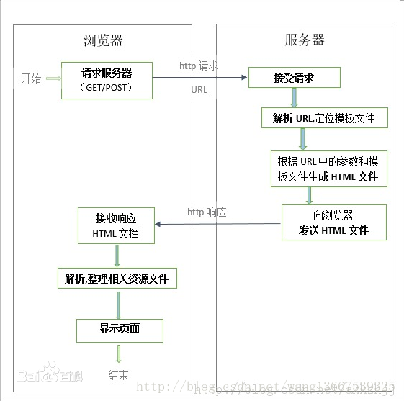

## 2.5 MySQL数据库

Mysql的语言是非结构化的，用户可以在数据上进行工作。MySQL因为其速度、可靠性和适应性而备受关注。大多数人都认为在不需要[事务](https://baike.baidu.com/item/%E4%BA%8B%E5%8A%A1" \t "https://baike.baidu.com/item/MySQL%E6%95%B0%E6%8D%AE%E5%BA%93/_blank)化处理的情况下，MySQL是管理内容最好的选择。并且因为Mysql的语言和结构比较简单，但是功能和存储信息量很强大，所以得到了普遍的应用。

Mysql数据库在编程过程中的作用是很广泛的，为用户进行数据查询带来了方便。Mysql数据库的应用因其灵活性强，功能强大，所以在实现某功能时只需要一小段代码，而不像其他程序需要编写大段代码。总体来说，Mysql数据库的语言相对要简洁很多。

数据流程分析主要就是数据存储的储藏室，它是在计算机上进行的，而不是现实中的储藏室。数据的存放是按固定格式，而不是无序的，其定义就是：长期有固定格式，可以共享的存储在计算机存储器上。数据库管理主要是数据存储、修改和增加以及数据表的建立。为了保证系统数据的正常运行，一些有能力的处理者可以进行管理而不需要专业的人来处理。数据表的建立，可以对数据表中的数据进行调整，数据的重新组合及重新构造，保证数据的安全性。介于数据库的功能强大等特点，本系统的开发主要应用了Mysql进行对数据的管理。

## 2.6 微信开发者工具

微信开发者工具现在已经被小程序开发团队开发运行，目前微信开发者工具任然在不断的完善中，在开发小程序时经常要不断的更新。可以使用微信扫码登陆开发者工具，开发者工具将使用这个微信帐号的信息进行小程序的开发和调试。

机型选择：小程序以智能手机的屏幕尺寸为设计标准，进行切图。

预览界面：写好视图布局后点击编译，用来刷新视图界面。

控制台：方便调试打印输出信息。

上传代码：上传到腾讯服务器，提交审核必经步骤。上传代码时可以填写版本号和备注信息。

资源文件：一般可以在资源文件进行对应项目的文件目录的断点调试。

显示远程调试：手机端和PC端开发工具联调对用户而言是非常实用的。

本地数据存储：显示的是本地存储的数据。

视图调试：标组件以子父层级结构呈现，方便调试。

微信限制在2M 以内的代码体积；开发中一般不校验合法域名信息；小程序后台要做配置服务器域名

# 第三章 系统分析

## 3.1 系统设计目标

实验室教学日志系统小程序主要是为了方便管理实验室教学日志的信息。也是为了更好的让管理员进行更好存储所有数据信息及快速方便的检索功能，对系统的各个模块是通过许多今天的发达系统做出合理的分析来确定考虑用户的可操作性，遵循开发的系统优化的原则，经过全面的调查和研究。

系统所要实现的功能分析，对于现在网络方便的管理，系统要实现分别实现管理员、用户的功能。用户：首页（实验室、设备器材、实验耗材、网站公告）、新闻资讯、我的（基本信息、预约信息、设备借用、设备归还、购买订单）。管理员：后台首页、公告通知管理、系统用户（管理员、注册用户）、轮播图、资源管理（新闻资讯、资讯分类）、模块管理（实验室、预约信息、设备器材、设备借用、设备归还、报修检修、记录日志、实验耗材、购买订单）、个人信息。实验室教学日志系统小程序的开发不仅仅是能满足用户的需求，还能提高管理员的工作效率，减少原有不必要的工作量。

## 3.2 系统可行性分析

系统的开发环境和配置都是可以自行安装的，系统使用Node.JS的koa开发工具，使用比较成熟的Mysql数据库进行对系统用户和管理员之间相关的数据交互，根据技术语言对数据库，结合需求进行修改维护，可以使得系统运行更具有稳定性和安全性，从而完成实现系统的开发。

（1）硬件可行性分析

实验室教学日志系统小程序的设计对于所使用的计算机没有什么硬性的要求，计算机只要可以正常的使用进行代码的编写及页面设计就可行，主要是对于服务器有些要求，对于平台搭建完成要上传的服务器是有一定的要求的，服务器必须选择安全性比较高的，然后就是在打开系统必须顺畅，不能停顿太长时间；性价比高；安全性高。

（2）软件可行性分析

开发整个系统使用的是云计算，流量的可扩展性和基于流量的智能调整云计算的优点就是流量的可扩展性和基于流量的智能调整，保障系统的安全及数据信息的及时备份。

因此，我们从两个方面进行了可行性研究，可以看出系统的开发没有问题。

## 3.3 系统功能分析

使用实验室教学日志系统小程序的用户分管理员、用户两个角色的权限子模块。

管理员所能使用的功能主要有：后台首页、公告通知管理、系统用户（管理员、注册用户）、轮播图、资源管理（新闻资讯、资讯分类）、模块管理（实验室、预约信息、设备器材、设备借用、设备归还、报修检修、记录日志、实验耗材、购买订单）、个人信息等。

用户所能使用的功能主要有：首页（实验室、设备器材、实验耗材、网站公告）、新闻资讯、我的（基本信息、预约信息、设备借用、设备归还、购买订单）等。

## 3.4系统流程分析

### 3.4.1系统开发流程

实验室教学日志系统小程序开发时，首先进行需求分析，进而对系统进行总体的设计规划，设计系统功能模块，数据库的选择等，本系统的开发流程如图3-1所示



图3-1系统开发流程图

### 3.2.2 用户登录流程

为了保证系统的安全性，要使用本系统对系统信息进行管理，必须先登陆到系统中。如图3-2所示。



图3-2 登录流程图

### 3.2.3 系统操作流程

用户打开并进入系统后，会先显示登录界面，输入正确的用户名和密码，系统自动检测信息，若信息无误，则用户会进入系统功能界面，进行操作，否则会提示错误无法登录，操作流程如图3-3所示。



图3-3 系统操作流程图

### 3.2.4 添加信息流程

管理员可以对信息等进行信息的添加，用户也可以对自己权限内的信息进行添加，输入信息后，系统会自行验证输入的信息和数据，若信息正确，会将其添加到数据库内，若信息有误，则会提示重新输入信息，添加信息流程如图3-4所示。



图3-4 添加信息流程图

### 3.2.5 修改信息流程

管理员可以对信息等进行的修改，用户也可以对自己权限内的信息进行修改，首先进入修改信息界面，输入修改信息数据，系统进行数据的判断验证，修改信息合法则修改成功，信息更新至数据库，信息不合法则修改失败，重新输入。修改信息流程图如图3-5所示。



图3-5 修改信息流程图

### 3.2.6 删除信息流程

管理员可以对信息等进行信息的删除，对要删除的信息进行选中后，点击删除按钮，系统会询问是否确定，若点击确定，则系统会删除掉选中的信息，并在数据库内对信息进行删除，删除信息流程图如图3-6所示。



图3-6 删除信息流程图

## 第四章 系统设计

## 4.1 系统体系结构

实验室教学日志系统小程序开发系统的结构图4-1所示：

网

络

用 户

服务器和程序

管理员

图4-1 系统结构图

模块包括管理员：后台首页、公告通知管理、系统用户（管理员、注册用户）、轮播图、资源管理（新闻资讯、资讯分类）、模块管理（实验室、预约信息、设备器材、设备借用、设备归还、报修检修、记录日志、实验耗材、购买订单）、个人信息等进行相应的操作。

登录系统结构图，如图4-2所示：

实验室教学日志系统小程序登录

用户登录

密码正确确

管理员用户界面

用户界面

图4-2 登录结构图

这些功能可以充分满足获取用户的需求。此系统功能较为全面如下图系统功能结构如图4-3所示。



图4-3系统功能结构图

## 4.2数据库设计

数据库是计算机信息系统的基础。目前，电脑系统的关键与核心部分就是数据库。数据库开发的优劣对整个系统的质量和速度有着直接影响。

### 4.2.1 数据库设计原则

数据库的概念结构设计采用实体—联系（E-R）模型设计方法。E-R模型法的组成元素有：实体、属性、联系，E-R模型用E-R图表示，是提示用户工作环境中所涉及的事物，属性则是对实体特性的描述。在系统设计当中数据库起着决定性的因素。

### 4.2.2 数据库E-R实体

数据模型中的实体（Entity），也称为实例，对应现实世界中可区别于其他对象的“事件”或“事物”。例如，公告通知管理、系统用户、新闻资讯、模块管理（实验室、预约信息、设备器材、设备借用、设备归还、报修检修、记录日志、实验耗材、购买订单）等。

本系统的E-R图如下图所示：



### 4.2.3 数据库表设计

将数据库概念设计的E-R图转换为关系数据库。在关系数据库中，数据关系由数据表组成，但是表的结构表现在表的字段上。

表access_token (登陆访问时长)

|  |  |  |  |  |  |  |  |  |
| --- | --- | --- | --- | --- | --- | --- | --- | --- |
| 编号 | 名称 | 数据类型 | 长度 | 小数位 | 允许空值 | 主键 | 默认值 | 说明 |
| 1 | token_id | int | 10 | 0 | N | Y |  | 临时访问牌ID |
| 2 | token | varchar | 64 | 0 | Y | N |  | 临时访问牌 |
| 3 | info | text | 65535 | 0 | Y | N |  |  |
| 4 | maxage | int | 10 | 0 | N | N | 2 | 最大寿命：默认2小时 |
| 5 | create_time | timestamp | 19 | 0 | N | N | CURRENT_TIMESTAMP | 创建时间： |
| 6 | update_time | timestamp | 19 | 0 | N | N | CURRENT_TIMESTAMP | 更新时间： |
| 7 | user_id | int | 10 | 0 | N | N | 0 | 用户编号: |

表appointment_information (预约信息)

|  |  |  |  |  |  |  |  |  |
| --- | --- | --- | --- | --- | --- | --- | --- | --- |
| 编号 | 名称 | 数据类型 | 长度 | 小数位 | 允许空值 | 主键 | 默认值 | 说明 |
| 1 | appointment_information_id | int | 10 | 0 | N | Y |  | 预约信息ID |
| 2 | laboratory_number | varchar | 64 | 0 | Y | N |  | 实验室编号 |
| 3 | laboratory_name | varchar | 64 | 0 | Y | N |  | 实验室名称 |
| 4 | laboratory_status | varchar | 64 | 0 | Y | N |  | 实验室状态 |
| 5 | appointment_users | int | 10 | 0 | Y | N | 0 | 预约用户 |
| 6 | time_of_appointment | datetime | 19 | 0 | Y | N |  | 预约时间 |
| 7 | appointment_duration | varchar | 64 | 0 | Y | N |  | 预约时长 |
| 8 | appointment_status | varchar | 64 | 0 | Y | N |  | 预约状态 |
| 9 | appointment_notes | text | 65535 | 0 | Y | N |  | 预约备注 |
| 10 | recommend | int | 10 | 0 | N | N | 0 | 智能推荐 |
| 11 | create_time | datetime | 19 | 0 | N | N | CURRENT_TIMESTAMP | 创建时间 |
| 12 | update_time | timestamp | 19 | 0 | N | N | CURRENT_TIMESTAMP | 更新时间 |

表article (文章：用于内容管理系统的文章)

|  |  |  |  |  |  |  |  |  |
| --- | --- | --- | --- | --- | --- | --- | --- | --- |
| 编号 | 名称 | 数据类型 | 长度 | 小数位 | 允许空值 | 主键 | 默认值 | 说明 |
| 1 | article_id | mediumint | 8 | 0 | N | Y |  | 文章id：[0,8388607] |
| 2 | title | varchar | 125 | 0 | N | Y |  | 标题：[0,125]用于文章和html的title标签中 |
| 3 | type | varchar | 64 | 0 | N | N | 0 | 文章分类：[0,1000]用来搜索指定类型的文章 |
| 4 | hits | int | 10 | 0 | N | N | 0 | 点击数：[0,1000000000]访问这篇文章的人次 |
| 5 | praise_len | int | 10 | 0 | N | N | 0 | 点赞数 |
| 6 | create_time | timestamp | 19 | 0 | N | N | CURRENT_TIMESTAMP | 创建时间： |
| 7 | update_time | timestamp | 19 | 0 | N | N | CURRENT_TIMESTAMP | 更新时间： |
| 8 | source | varchar | 255 | 0 | Y | N |  | 来源：[0,255]文章的出处 |
| 9 | url | varchar | 255 | 0 | Y | N |  | 来源地址：[0,255]用于跳转到发布该文章的网站 |
| 10 | tag | varchar | 255 | 0 | Y | N |  | 标签：[0,255]用于标注文章所属相关内容，多个标签用空格隔开 |
| 11 | content | longtext | 2147483647 | 0 | Y | N |  | 正文：文章的主体内容 |
| 12 | img | varchar | 255 | 0 | Y | N |  | 封面图 |
| 13 | description | text | 65535 | 0 | Y | N |  | 文章描述 |

表article_type (文章分类)

|  |  |  |  |  |  |  |  |  |
| --- | --- | --- | --- | --- | --- | --- | --- | --- |
| 编号 | 名称 | 数据类型 | 长度 | 小数位 | 允许空值 | 主键 | 默认值 | 说明 |
| 1 | type_id | smallint | 5 | 0 | N | Y |  | 分类ID：[0,10000] |
| 2 | display | smallint | 5 | 0 | N | N | 100 | 显示顺序：[0,1000]决定分类显示的先后顺序 |
| 3 | name | varchar | 16 | 0 | N | N |  | 分类名称：[2,16] |
| 4 | father_id | smallint | 5 | 0 | N | N | 0 | 上级分类ID：[0,32767] |
| 5 | description | varchar | 255 | 0 | Y | N |  | 描述：[0,255]描述该分类的作用 |
| 6 | icon | text | 65535 | 0 | Y | N |  | 分类图标： |
| 7 | url | varchar | 255 | 0 | Y | N |  | 外链地址：[0,255]如果该分类是跳转到其他网站的情况下，就在该URL上设置 |
| 8 | create_time | timestamp | 19 | 0 | N | N | CURRENT_TIMESTAMP | 创建时间： |
| 9 | update_time | timestamp | 19 | 0 | N | N | CURRENT_TIMESTAMP | 更新时间： |

表auth (用户权限管理)

|  |  |  |  |  |  |  |  |  |
| --- | --- | --- | --- | --- | --- | --- | --- | --- |
| 编号 | 名称 | 数据类型 | 长度 | 小数位 | 允许空值 | 主键 | 默认值 | 说明 |
| 1 | auth_id | int | 10 | 0 | N | Y |  | 授权ID： |
| 2 | user_group | varchar | 64 | 0 | Y | N |  | 用户组： |
| 3 | mod_name | varchar | 64 | 0 | Y | N |  | 模块名： |
| 4 | table_name | varchar | 64 | 0 | Y | N |  | 表名： |
| 5 | page_title | varchar | 255 | 0 | Y | N |  | 页面标题： |
| 6 | path | varchar | 255 | 0 | Y | N |  | 路由路径： |
| 7 | position | varchar | 32 | 0 | Y | N |  | 位置： |
| 8 | mode | varchar | 32 | 0 | N | N | _blank | 跳转方式： |
| 9 | add | tinyint | 3 | 0 | N | N | 1 | 是否可增加： |
| 10 | del | tinyint | 3 | 0 | N | N | 1 | 是否可删除： |
| 11 | set | tinyint | 3 | 0 | N | N | 1 | 是否可修改： |
| 12 | get | tinyint | 3 | 0 | N | N | 1 | 是否可查看： |
| 13 | field_add | text | 65535 | 0 | Y | N |  | 添加字段： |
| 14 | field_set | text | 65535 | 0 | Y | N |  | 修改字段： |
| 15 | field_get | text | 65535 | 0 | Y | N |  | 查询字段： |
| 16 | table_nav_name | varchar | 500 | 0 | Y | N |  | 跨表导航名称： |
| 17 | table_nav | varchar | 500 | 0 | Y | N |  | 跨表导航： |
| 18 | option | text | 65535 | 0 | Y | N |  | 配置： |
| 19 | create_time | timestamp | 19 | 0 | N | N | CURRENT_TIMESTAMP | 创建时间： |
| 20 | update_time | timestamp | 19 | 0 | N | N | CURRENT_TIMESTAMP | 更新时间： |

表collect (收藏)

|  |  |  |  |  |  |  |  |  |
| --- | --- | --- | --- | --- | --- | --- | --- | --- |
| 编号 | 名称 | 数据类型 | 长度 | 小数位 | 允许空值 | 主键 | 默认值 | 说明 |
| 1 | collect_id | int | 10 | 0 | N | Y |  | 收藏ID： |
| 2 | user_id | int | 10 | 0 | N | N | 0 | 收藏人ID： |
| 3 | source_table | varchar | 255 | 0 | Y | N |  | 来源表： |
| 4 | source_field | varchar | 255 | 0 | Y | N |  | 来源字段： |
| 5 | source_id | int | 10 | 0 | N | N | 0 | 来源ID： |
| 6 | title | varchar | 255 | 0 | Y | N |  | 标题： |
| 7 | img | varchar | 255 | 0 | Y | N |  | 封面： |
| 8 | create_time | timestamp | 19 | 0 | N | N | CURRENT_TIMESTAMP | 创建时间： |
| 9 | update_time | timestamp | 19 | 0 | N | N | CURRENT_TIMESTAMP | 更新时间： |

表comment (评论)

|  |  |  |  |  |  |  |  |  |
| --- | --- | --- | --- | --- | --- | --- | --- | --- |
| 编号 | 名称 | 数据类型 | 长度 | 小数位 | 允许空值 | 主键 | 默认值 | 说明 |
| 1 | comment_id | int | 10 | 0 | N | Y |  | 评论ID： |
| 2 | user_id | int | 10 | 0 | N | N | 0 | 评论人ID： |
| 3 | reply_to_id | int | 10 | 0 | N | N | 0 | 回复评论ID：空为0 |
| 4 | content | longtext | 2147483647 | 0 | Y | N |  | 内容： |
| 5 | nickname | varchar | 255 | 0 | Y | N |  | 昵称： |
| 6 | avatar | varchar | 255 | 0 | Y | N |  | 头像地址：[0,255] |
| 7 | create_time | timestamp | 19 | 0 | N | N | CURRENT_TIMESTAMP | 创建时间： |
| 8 | update_time | timestamp | 19 | 0 | N | N | CURRENT_TIMESTAMP | 更新时间： |
| 9 | source_table | varchar | 255 | 0 | Y | N |  | 来源表： |
| 10 | source_field | varchar | 255 | 0 | Y | N |  | 来源字段： |
| 11 | source_id | int | 10 | 0 | N | N | 0 | 来源ID： |

表equipment_and_equipment (设备器材)

|  |  |  |  |  |  |  |  |  |
| --- | --- | --- | --- | --- | --- | --- | --- | --- |
| 编号 | 名称 | 数据类型 | 长度 | 小数位 | 允许空值 | 主键 | 默认值 | 说明 |
| 1 | equipment_and_equipment_id | int | 10 | 0 | N | Y |  | 设备器材ID |
| 2 | equipment_coding | varchar | 64 | 0 | Y | N |  | 设备编码 |
| 3 | device_name | varchar | 64 | 0 | Y | N |  | 设备名称 |
| 4 | storage_location | varchar | 64 | 0 | Y | N |  | 存放位置 |
| 5 | device_status | varchar | 64 | 0 | Y | N |  | 设备状态 |
| 6 | cover_photo | varchar | 255 | 0 | Y | N |  | 封面图片 |
| 7 | lending_notice | varchar | 64 | 0 | Y | N |  | 出借须知 |
| 8 | usage_duration | datetime | 19 | 0 | Y | N |  | 使用时长 |
| 9 | device_details | varchar | 64 | 0 | Y | N |  | 设备详情 |
| 10 | hits | int | 10 | 0 | N | N | 0 | 点击数 |
| 11 | praise_len | int | 10 | 0 | N | N | 0 | 点赞数 |
| 12 | recommend | int | 10 | 0 | N | N | 0 | 智能推荐 |
| 13 | create_time | datetime | 19 | 0 | N | N | CURRENT_TIMESTAMP | 创建时间 |
| 14 | update_time | timestamp | 19 | 0 | N | N | CURRENT_TIMESTAMP | 更新时间 |

表equipment_borrowing (设备借用)

|  |  |  |  |  |  |  |  |  |
| --- | --- | --- | --- | --- | --- | --- | --- | --- |
| 编号 | 名称 | 数据类型 | 长度 | 小数位 | 允许空值 | 主键 | 默认值 | 说明 |
| 1 | equipment_borrowing_id | int | 10 | 0 | N | Y |  | 设备借用ID |
| 2 | equipment_coding | varchar | 64 | 0 | Y | N |  | 设备编码 |
| 3 | device_name | varchar | 64 | 0 | Y | N |  | 设备名称 |
| 4 | storage_location | varchar | 64 | 0 | Y | N |  | 存放位置 |
| 5 | borrowing_users | int | 10 | 0 | Y | N | 0 | 借用用户 |
| 6 | borrowing_time | date | 10 | 0 | Y | N |  | 借用时间 |
| 7 | borrowed_quantity | int | 10 | 0 | Y | N | 0 | 借用数量 |
| 8 | borrowing_status | varchar | 64 | 0 | Y | N |  | 借用状态 |
| 9 | borrowing_remarks | varchar | 64 | 0 | Y | N |  | 借用备注 |
| 10 | recommend | int | 10 | 0 | N | N | 0 | 智能推荐 |
| 11 | create_time | datetime | 19 | 0 | N | N | CURRENT_TIMESTAMP | 创建时间 |
| 12 | update_time | timestamp | 19 | 0 | N | N | CURRENT_TIMESTAMP | 更新时间 |

表equipment_return (设备归还)

|  |  |  |  |  |  |  |  |  |
| --- | --- | --- | --- | --- | --- | --- | --- | --- |
| 编号 | 名称 | 数据类型 | 长度 | 小数位 | 允许空值 | 主键 | 默认值 | 说明 |
| 1 | equipment_return_id | int | 10 | 0 | N | Y |  | 设备归还ID |
| 2 | equipment_coding | varchar | 64 | 0 | Y | N |  | 设备编码 |
| 3 | device_name | varchar | 64 | 0 | Y | N |  | 设备名称 |
| 4 | storage_location | varchar | 64 | 0 | Y | N |  | 存放位置 |
| 5 | return_to_user | int | 10 | 0 | Y | N | 0 | 归还用户 |
| 6 | return_time | datetime | 19 | 0 | Y | N |  | 归还时间 |
| 7 | return_quantity | int | 10 | 0 | Y | N | 0 | 归还数量 |
| 8 | return_status | varchar | 64 | 0 | Y | N |  | 归还状态 |
| 9 | return_remarks | text | 65535 | 0 | Y | N |  | 归还备注 |
| 10 | recommend | int | 10 | 0 | N | N | 0 | 智能推荐 |
| 11 | create_time | datetime | 19 | 0 | N | N | CURRENT_TIMESTAMP | 创建时间 |
| 12 | update_time | timestamp | 19 | 0 | N | N | CURRENT_TIMESTAMP | 更新时间 |

表experimental_consumables (实验耗材)

|  |  |  |  |  |  |  |  |  |
| --- | --- | --- | --- | --- | --- | --- | --- | --- |
| 编号 | 名称 | 数据类型 | 长度 | 小数位 | 允许空值 | 主键 | 默认值 | 说明 |
| 1 | experimental_consumables_id | int | 10 | 0 | N | Y |  | 实验耗材ID |
| 2 | consumable_number | varchar | 64 | 0 | Y | N |  | 耗材编号 |
| 3 | consumable_name | varchar | 64 | 0 | Y | N |  | 耗材名称 |
| 4 | cover_photo | varchar | 255 | 0 | Y | N |  | 封面图片 |
| 5 | quantity_of_consumables | int | 10 | 0 | Y | N | 0 | 耗材数量 |
| 6 | consumable_price | int | 10 | 0 | Y | N | 0 | 耗材价格 |
| 7 | item_specifications | varchar | 64 | 0 | Y | N |  | 物品规格 |
| 8 | consumable_details | text | 65535 | 0 | Y | N |  | 耗材详情 |
| 9 | hits | int | 10 | 0 | N | N | 0 | 点击数 |
| 10 | praise_len | int | 10 | 0 | N | N | 0 | 点赞数 |
| 11 | recommend | int | 10 | 0 | N | N | 0 | 智能推荐 |
| 12 | create_time | datetime | 19 | 0 | N | N | CURRENT_TIMESTAMP | 创建时间 |
| 13 | update_time | timestamp | 19 | 0 | N | N | CURRENT_TIMESTAMP | 更新时间 |

表hits (用户点击)

|  |  |  |  |  |  |  |  |  |
| --- | --- | --- | --- | --- | --- | --- | --- | --- |
| 编号 | 名称 | 数据类型 | 长度 | 小数位 | 允许空值 | 主键 | 默认值 | 说明 |
| 1 | hits_id | int | 10 | 0 | N | Y |  | 点赞ID： |
| 2 | user_id | int | 10 | 0 | N | N | 0 | 点赞人： |
| 3 | create_time | timestamp | 19 | 0 | N | N | CURRENT_TIMESTAMP | 创建时间： |
| 4 | update_time | timestamp | 19 | 0 | N | N | CURRENT_TIMESTAMP | 更新时间： |
| 5 | source_table | varchar | 255 | 0 | Y | N |  | 来源表： |
| 6 | source_field | varchar | 255 | 0 | Y | N |  | 来源字段： |
| 7 | source_id | int | 10 | 0 | N | N | 0 | 来源ID： |

表laboratory (实验室)

|  |  |  |  |  |  |  |  |  |
| --- | --- | --- | --- | --- | --- | --- | --- | --- |
| 编号 | 名称 | 数据类型 | 长度 | 小数位 | 允许空值 | 主键 | 默认值 | 说明 |
| 1 | laboratory_id | int | 10 | 0 | N | Y |  | 实验室ID |
| 2 | laboratory_number | varchar | 64 | 0 | Y | N |  | 实验室编号 |
| 3 | capacity | varchar | 64 | 0 | Y | N |  | 容纳人数 |
| 4 | cover_photo | varchar | 255 | 0 | Y | N |  | 封面图片 |
| 5 | laboratory_status | varchar | 64 | 0 | Y | N |  | 实验室状态 |
| 6 | laboratory_name | varchar | 64 | 0 | Y | N |  | 实验室名称 |
| 7 | laboratory_details | varchar | 64 | 0 | Y | N |  | 实验室详情 |
| 8 | location | varchar | 64 | 0 | Y | N |  | 所在位置 |
| 9 | laboratory_equipment | text | 65535 | 0 | Y | N |  | 实验室设备 |
| 10 | hits | int | 10 | 0 | N | N | 0 | 点击数 |
| 11 | praise_len | int | 10 | 0 | N | N | 0 | 点赞数 |
| 12 | recommend | int | 10 | 0 | N | N | 0 | 智能推荐 |
| 13 | create_time | datetime | 19 | 0 | N | N | CURRENT_TIMESTAMP | 创建时间 |
| 14 | update_time | timestamp | 19 | 0 | N | N | CURRENT_TIMESTAMP | 更新时间 |

表notice (公告)

|  |  |  |  |  |  |  |  |  |
| --- | --- | --- | --- | --- | --- | --- | --- | --- |
| 编号 | 名称 | 数据类型 | 长度 | 小数位 | 允许空值 | 主键 | 默认值 | 说明 |
| 1 | notice_id | mediumint | 8 | 0 | N | Y |  | 公告id： |
| 2 | title | varchar | 125 | 0 | N | N |  | 标题： |
| 3 | content | longtext | 2147483647 | 0 | Y | N |  | 正文： |
| 4 | create_time | timestamp | 19 | 0 | N | N | CURRENT_TIMESTAMP | 创建时间： |
| 5 | update_time | timestamp | 19 | 0 | N | N | CURRENT_TIMESTAMP | 更新时间： |

表praise (点赞)

|  |  |  |  |  |  |  |  |  |
| --- | --- | --- | --- | --- | --- | --- | --- | --- |
| 编号 | 名称 | 数据类型 | 长度 | 小数位 | 允许空值 | 主键 | 默认值 | 说明 |
| 1 | praise_id | int | 10 | 0 | N | Y |  | 点赞ID： |
| 2 | user_id | int | 10 | 0 | N | N | 0 | 点赞人： |
| 3 | create_time | timestamp | 19 | 0 | N | N | CURRENT_TIMESTAMP | 创建时间： |
| 4 | update_time | timestamp | 19 | 0 | N | N | CURRENT_TIMESTAMP | 更新时间： |
| 5 | source_table | varchar | 255 | 0 | Y | N |  | 来源表： |
| 6 | source_field | varchar | 255 | 0 | Y | N |  | 来源字段： |
| 7 | source_id | int | 10 | 0 | N | N | 0 | 来源ID： |
| 8 | status | bit | 1 | 0 | N | N | 1 | 点赞状态:1为点赞，0已取消 |

表purchase_order (购买订单)

|  |  |  |  |  |  |  |  |  |
| --- | --- | --- | --- | --- | --- | --- | --- | --- |
| 编号 | 名称 | 数据类型 | 长度 | 小数位 | 允许空值 | 主键 | 默认值 | 说明 |
| 1 | purchase_order_id | int | 10 | 0 | N | Y |  | 购买订单ID |
| 2 | consumable_number | varchar | 64 | 0 | Y | N |  | 耗材编号 |
| 3 | consumable_name | varchar | 64 | 0 | Y | N |  | 耗材名称 |
| 4 | item_specifications | varchar | 64 | 0 | Y | N |  | 物品规格 |
| 5 | consumable_price | int | 10 | 0 | Y | N | 0 | 耗材价格 |
| 6 | purchasing_users | int | 10 | 0 | Y | N | 0 | 购买用户 |
| 7 | purchase_time | date | 10 | 0 | Y | N |  | 购买时间 |
| 8 | purchase_quantity | int | 10 | 0 | Y | N | 0 | 购买数量 |
| 9 | purchase_status | varchar | 64 | 0 | Y | N |  | 购买状态 |
| 10 | total_price | varchar | 64 | 0 | Y | N |  | 合计总价 |
| 11 | purchase_notes | text | 65535 | 0 | Y | N |  | 购买备注 |
| 12 | pay_state | varchar | 16 | 0 | N | N | 未支付 | 支付状态 |
| 13 | pay_type | varchar | 16 | 0 | Y | N |  | 支付类型: 微信、支付宝、网银 |
| 14 | recommend | int | 10 | 0 | N | N | 0 | 智能推荐 |
| 15 | create_time | datetime | 19 | 0 | N | N | CURRENT_TIMESTAMP | 创建时间 |
| 16 | update_time | timestamp | 19 | 0 | N | N | CURRENT_TIMESTAMP | 更新时间 |

表record_log (记录日志)

|  |  |  |  |  |  |  |  |  |
| --- | --- | --- | --- | --- | --- | --- | --- | --- |
| 编号 | 名称 | 数据类型 | 长度 | 小数位 | 允许空值 | 主键 | 默认值 | 说明 |
| 1 | record_log_id | int | 10 | 0 | N | Y |  | 记录日志ID |
| 2 | equipment_coding | varchar | 64 | 0 | Y | N |  | 设备编码 |
| 3 | device_name | varchar | 64 | 0 | Y | N |  | 设备名称 |
| 4 | storage_location | varchar | 64 | 0 | Y | N |  | 存放位置 |
| 5 | recording_personnel | varchar | 64 | 0 | Y | N |  | 记录人员 |
| 6 | record_time | date | 10 | 0 | Y | N |  | 记录时间 |
| 7 | usage | varchar | 64 | 0 | Y | N |  | 使用情况 |
| 8 | usage_duration | datetime | 19 | 0 | Y | N |  | 使用时长 |
| 9 | total_duration | varchar | 64 | 0 | Y | N |  | 总时长 |
| 10 | record_details | text | 65535 | 0 | Y | N |  | 记录详情 |
| 11 | recommend | int | 10 | 0 | N | N | 0 | 智能推荐 |
| 12 | create_time | datetime | 19 | 0 | N | N | CURRENT_TIMESTAMP | 创建时间 |
| 13 | update_time | timestamp | 19 | 0 | N | N | CURRENT_TIMESTAMP | 更新时间 |

表registered_users (注册用户)

|  |  |  |  |  |  |  |  |  |
| --- | --- | --- | --- | --- | --- | --- | --- | --- |
| 编号 | 名称 | 数据类型 | 长度 | 小数位 | 允许空值 | 主键 | 默认值 | 说明 |
| 1 | registered_users_id | int | 10 | 0 | N | Y |  | 注册用户ID |
| 2 | user_name | varchar | 64 | 0 | Y | N |  | 用户姓名 |
| 3 | user_gender | varchar | 64 | 0 | Y | N |  | 用户性别 |
| 4 | user_age | int | 10 | 0 | Y | N | 0 | 用户年龄 |
| 5 | examine_state | varchar | 16 | 0 | N | N | 已通过 | 审核状态 |
| 6 | recommend | int | 10 | 0 | N | N | 0 | 智能推荐 |
| 7 | user_id | int | 10 | 0 | N | N | 0 | 用户ID |
| 8 | create_time | datetime | 19 | 0 | N | N | CURRENT_TIMESTAMP | 创建时间 |
| 9 | update_time | timestamp | 19 | 0 | N | N | CURRENT_TIMESTAMP | 更新时间 |

表repair_and_maintenance_report (报修检修)

|  |  |  |  |  |  |  |  |  |
| --- | --- | --- | --- | --- | --- | --- | --- | --- |
| 编号 | 名称 | 数据类型 | 长度 | 小数位 | 允许空值 | 主键 | 默认值 | 说明 |
| 1 | repair_and_maintenance_report_id | int | 10 | 0 | N | Y |  | 报修检修ID |
| 2 | equipment_coding | varchar | 64 | 0 | Y | N |  | 设备编码 |
| 3 | device_name | varchar | 64 | 0 | Y | N |  | 设备名称 |
| 4 | storage_location | varchar | 64 | 0 | Y | N |  | 存放位置 |
| 5 | inspection_type | varchar | 64 | 0 | Y | N |  | 检查类型 |
| 6 | encounter_problems | varchar | 64 | 0 | Y | N |  | 遇见问题 |
| 7 | inspection_time | date | 10 | 0 | Y | N |  | 检查时间 |
| 8 | inspectors | varchar | 64 | 0 | Y | N |  | 检查人员 |
| 9 | repair_details | text | 65535 | 0 | Y | N |  | 修理详情 |
| 10 | recommend | int | 10 | 0 | N | N | 0 | 智能推荐 |
| 11 | create_time | datetime | 19 | 0 | N | N | CURRENT_TIMESTAMP | 创建时间 |
| 12 | update_time | timestamp | 19 | 0 | N | N | CURRENT_TIMESTAMP | 更新时间 |

表slides (轮播图)

|  |  |  |  |  |  |  |  |  |
| --- | --- | --- | --- | --- | --- | --- | --- | --- |
| 编号 | 名称 | 数据类型 | 长度 | 小数位 | 允许空值 | 主键 | 默认值 | 说明 |
| 1 | slides_id | int | 10 | 0 | N | Y |  | 轮播图ID： |
| 2 | title | varchar | 64 | 0 | Y | N |  | 标题： |
| 3 | content | varchar | 255 | 0 | Y | N |  | 内容： |
| 4 | url | varchar | 255 | 0 | Y | N |  | 链接： |
| 5 | img | varchar | 255 | 0 | Y | N |  | 轮播图： |
| 6 | hits | int | 10 | 0 | N | N | 0 | 点击量： |
| 7 | create_time | timestamp | 19 | 0 | N | N | CURRENT_TIMESTAMP | 创建时间： |
| 8 | update_time | timestamp | 19 | 0 | N | N | CURRENT_TIMESTAMP | 更新时间： |

表upload (文件上传)

|  |  |  |  |  |  |  |  |  |
| --- | --- | --- | --- | --- | --- | --- | --- | --- |
| 编号 | 名称 | 数据类型 | 长度 | 小数位 | 允许空值 | 主键 | 默认值 | 说明 |
| 1 | upload_id | int | 10 | 0 | N | Y |  | 上传ID |
| 2 | name | varchar | 64 | 0 | Y | N |  | 文件名 |
| 3 | path | varchar | 255 | 0 | Y | N |  | 访问路径 |
| 4 | file | varchar | 255 | 0 | Y | N |  | 文件路径 |
| 5 | display | varchar | 255 | 0 | Y | N |  | 显示顺序 |
| 6 | father_id | int | 10 | 0 | Y | N | 0 | 父级ID |
| 7 | dir | varchar | 255 | 0 | Y | N |  | 文件夹 |
| 8 | type | varchar | 32 | 0 | Y | N |  | 文件类型 |

表user (用户账户：用于保存用户登录信息)

|  |  |  |  |  |  |  |  |  |
| --- | --- | --- | --- | --- | --- | --- | --- | --- |
| 编号 | 名称 | 数据类型 | 长度 | 小数位 | 允许空值 | 主键 | 默认值 | 说明 |
| 1 | user_id | mediumint | 8 | 0 | N | Y |  | 用户ID：[0,8388607]用户获取其他与用户相关的数据 |
| 2 | state | smallint | 5 | 0 | N | N | 1 | 账户状态：[0,10](1可用|2异常|3已冻结|4已注销) |
| 3 | user_group | varchar | 32 | 0 | Y | N |  | 所在用户组：[0,32767]决定用户身份和权限 |
| 4 | login_time | timestamp | 19 | 0 | N | N | CURRENT_TIMESTAMP | 上次登录时间： |
| 5 | phone | varchar | 11 | 0 | Y | N |  | 手机号码：[0,11]用户的手机号码，用于找回密码时或登录时 |
| 6 | phone_state | smallint | 5 | 0 | N | N | 0 | 手机认证：[0,1](0未认证|1审核中|2已认证) |
| 7 | username | varchar | 16 | 0 | N | N |  | 用户名：[0,16]用户登录时所用的账户名称 |
| 8 | nickname | varchar | 16 | 0 | Y | N |  | 昵称：[0,16] |
| 9 | password | varchar | 64 | 0 | N | N |  | 密码：[0,32]用户登录所需的密码，由6-16位数字或英文组成 |
| 10 | email | varchar | 64 | 0 | Y | N |  | 邮箱：[0,64]用户的邮箱，用于找回密码时或登录时 |
| 11 | email_state | smallint | 5 | 0 | N | N | 0 | 邮箱认证：[0,1](0未认证|1审核中|2已认证) |
| 12 | avatar | varchar | 255 | 0 | Y | N |  | 头像地址：[0,255] |
| 13 | create_time | timestamp | 19 | 0 | N | N | CURRENT_TIMESTAMP | 创建时间： |

表user_group (用户组：用于用户前端身份和鉴权)

|  |  |  |  |  |  |  |  |  |
| --- | --- | --- | --- | --- | --- | --- | --- | --- |
| 编号 | 名称 | 数据类型 | 长度 | 小数位 | 允许空值 | 主键 | 默认值 | 说明 |
| 1 | group_id | mediumint | 8 | 0 | N | Y |  | 用户组ID：[0,8388607] |
| 2 | display | smallint | 5 | 0 | N | N | 100 | 显示顺序：[0,1000] |
| 3 | name | varchar | 16 | 0 | N | N |  | 名称：[0,16] |
| 4 | description | varchar | 255 | 0 | Y | N |  | 描述：[0,255]描述该用户组的特点或权限范围 |
| 5 | source_table | varchar | 255 | 0 | Y | N |  | 来源表： |
| 6 | source_field | varchar | 255 | 0 | Y | N |  | 来源字段： |
| 7 | source_id | int | 10 | 0 | N | N | 0 | 来源ID： |
| 8 | register | smallint | 5 | 0 | Y | N | 0 | 注册位置: |
| 9 | create_time | timestamp | 19 | 0 | N | N | CURRENT_TIMESTAMP | 创建时间： |
| 10 | update_time | timestamp | 19 | 0 | N | N | CURRENT_TIMESTAMP | 更新时间： |

# 第五章 系统实现

## 5.1用户功能模块

用户通过输入账号、密码、昵称、邮箱、手机、身份、用户姓名、用户性别、用户年龄等个人信息注册账号，如图5-1所示。

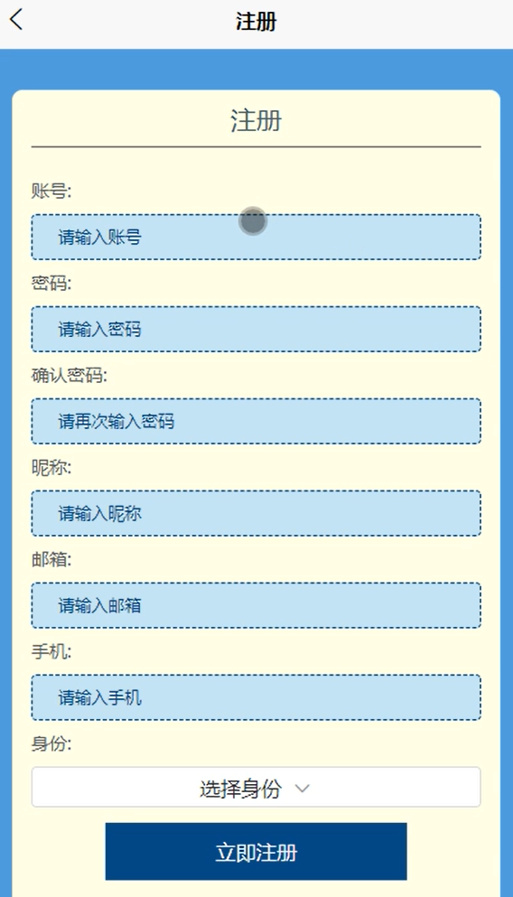

图5-1用户注册界面图

用户登录后可以查看和操作首页（实验室、设备器材、实验耗材、网站公告）、新闻资讯、我的（基本信息、预约信息、设备借用、设备归还、购买订单）等功能模块，如图5-2所示。

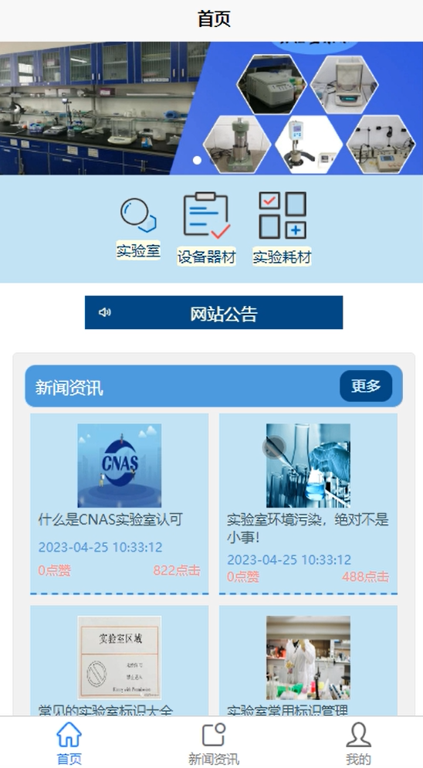

图5-2用户功能界面图

公告通知，用户可以查看标题、发布时间等信息进行查询等操作，如图5-3所示。

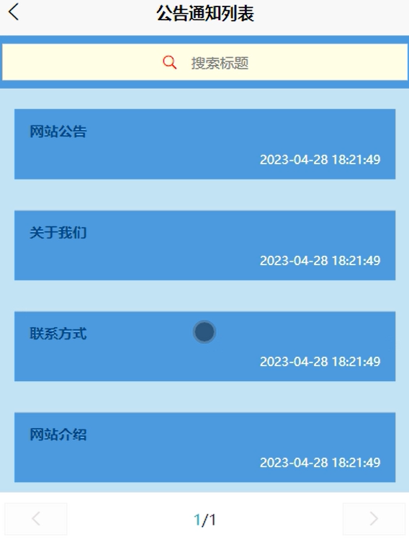

图5-3公告通知界面图

新闻资讯，用户可以查看新闻资讯，通过标题、封面图、创建时间等信息进行查询、点赞、收藏、评论等操作，如图5-4所示。

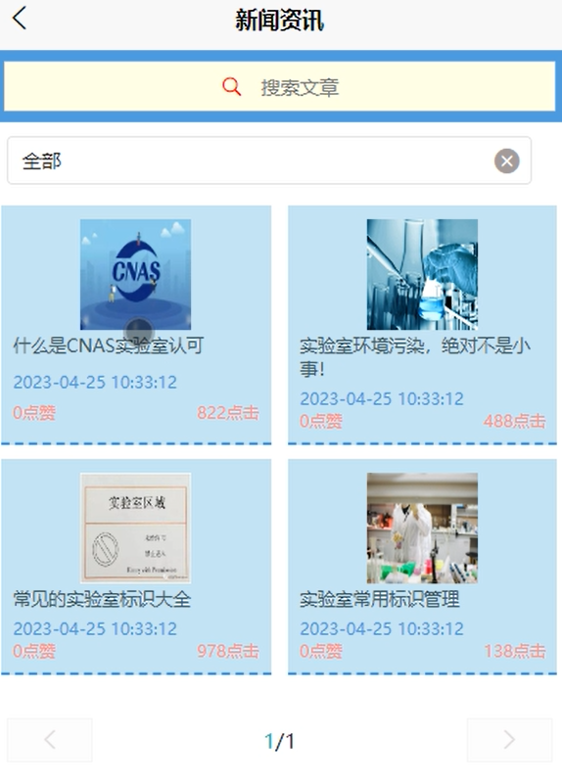

图5-4新闻资讯界面图

实验室，用户可以查看实验室信息，通过实验室状态、实验室名称、实验室详情、所在位置等信息进行预约、点赞、评论、收藏等操作，如图5-5，5-6所示。

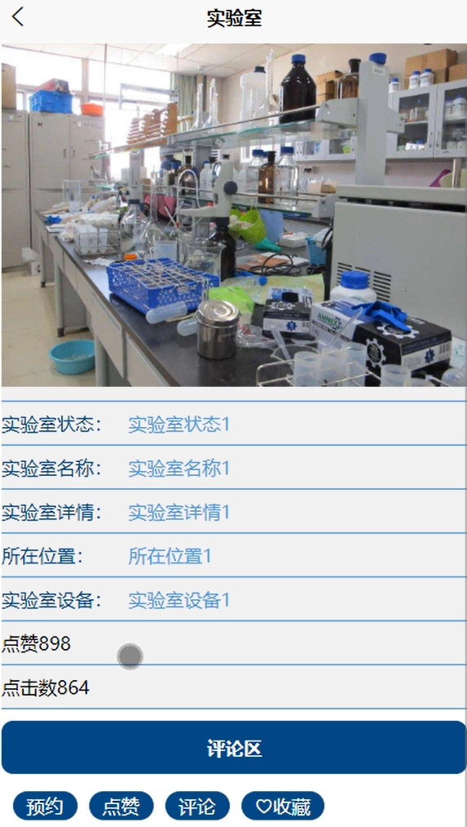

图5-5实验室界面图

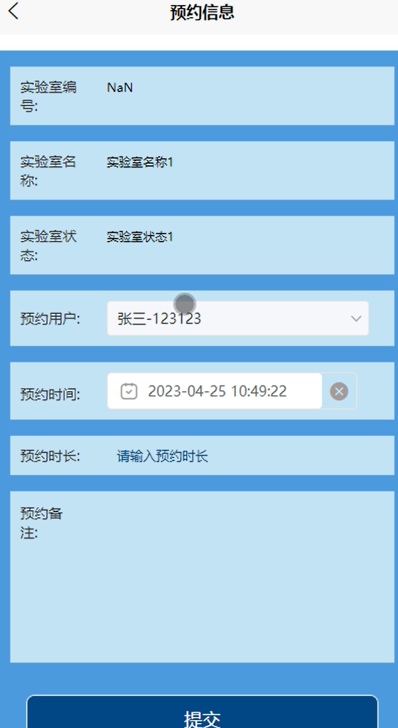

图5-6预约信息界面图

设备器材，用户可以查看设备器材列表，通过设备编码、设备名称、存放位置等信息进行查询、点赞、收藏等操作，如图5-7所示。

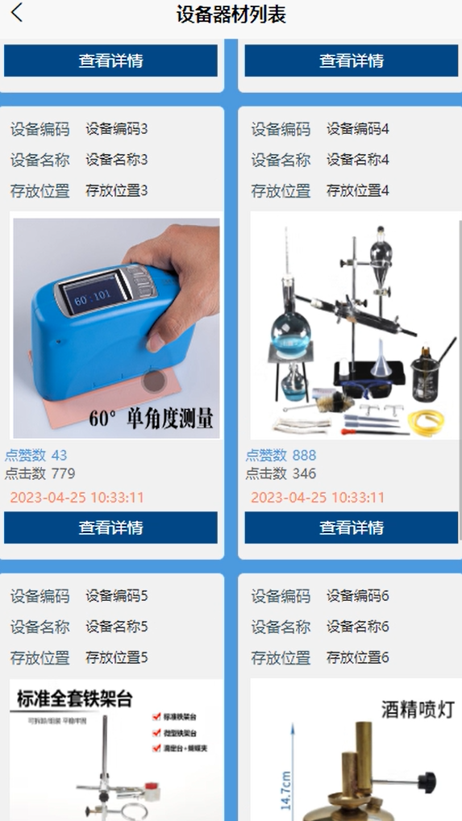

图5-7设备器材列表界面图

购买订单，用户可以查看购买订单信息，可以查看耗材名称、物品规格、购买用户、购买时间、购买数量、购买状态、合计总价等信息，如图5-8所示。

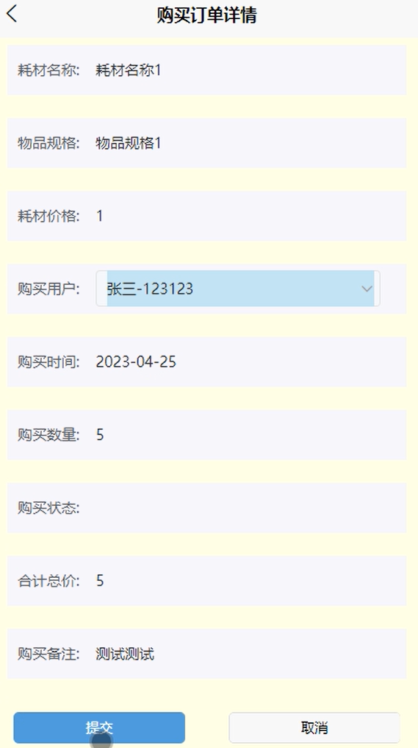

图5-8购买订单详情界面图

5.2管理员功能模块

管理员登录，通过填写账号、密码、完成行为验证进行登录，如图5-9所示。

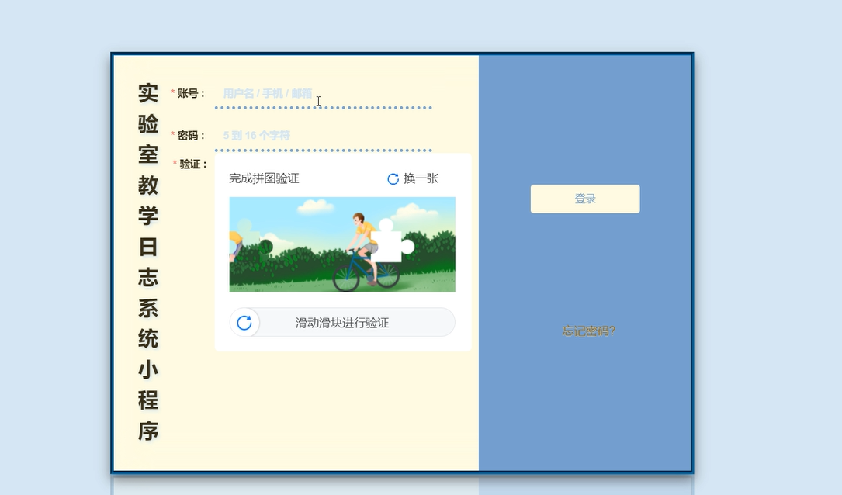

图5-9管理员登录界面图

管理员登录进入实验室教学日志系统小程序可以查看后台首页、公告通知管理、系统用户（管理员、注册用户）、轮播图、资源管理（新闻资讯、资讯分类）、模块管理（实验室、预约信息、设备器材、设备借用、设备归还、报修检修、记录日志、实验耗材、购买订单）、个人信息等功能并进行操作，如图5-10所示。

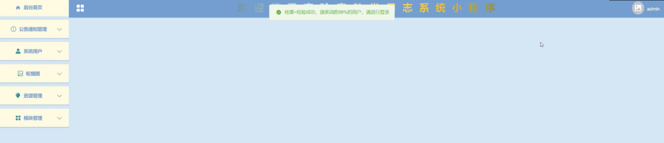

图5-10管理员功能界面图

系统用户-注册用户，在此页面管理员可以查看昵称、用户名、用户姓名、用户年龄等信息进行查询、重置、删除、添加等操作，如图5-11所示。

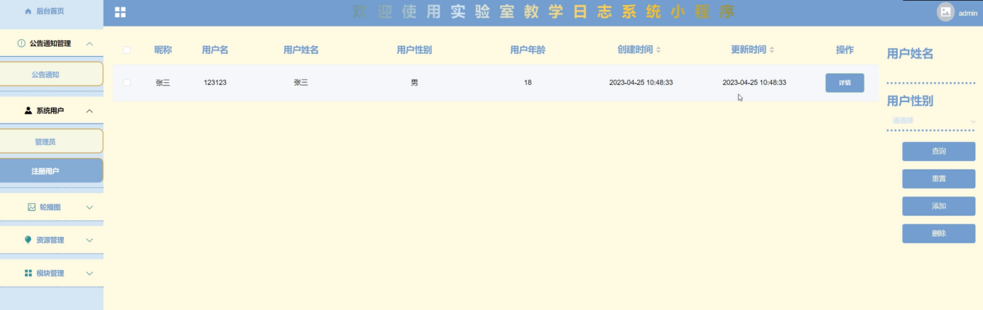

图5-11注册用户管理界面图

资源管理-新闻资讯，在此页面管理员可以查看标题、封面图、文章分类、创建时间等信息，并进行查询、重置、删除、添加等操作，如图5-12所示。

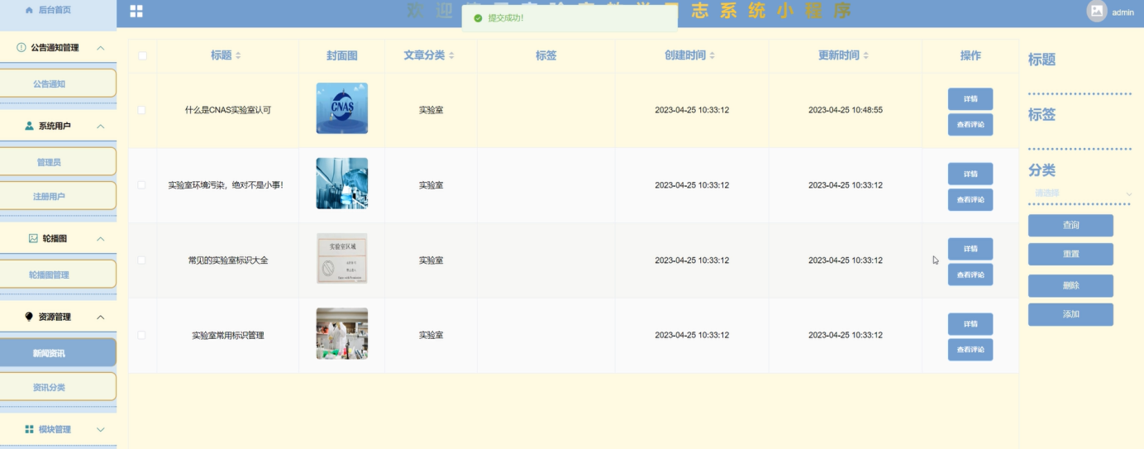

图5-12新闻资讯管理界面图

模块管理-实验室，在此页面管理员可以查看实验室编号、容纳人数、封面图片、实验状态、实验室名称、实验室详情等信息，可以进行查询、重置、删除、添加等操作，如图5-13所示。

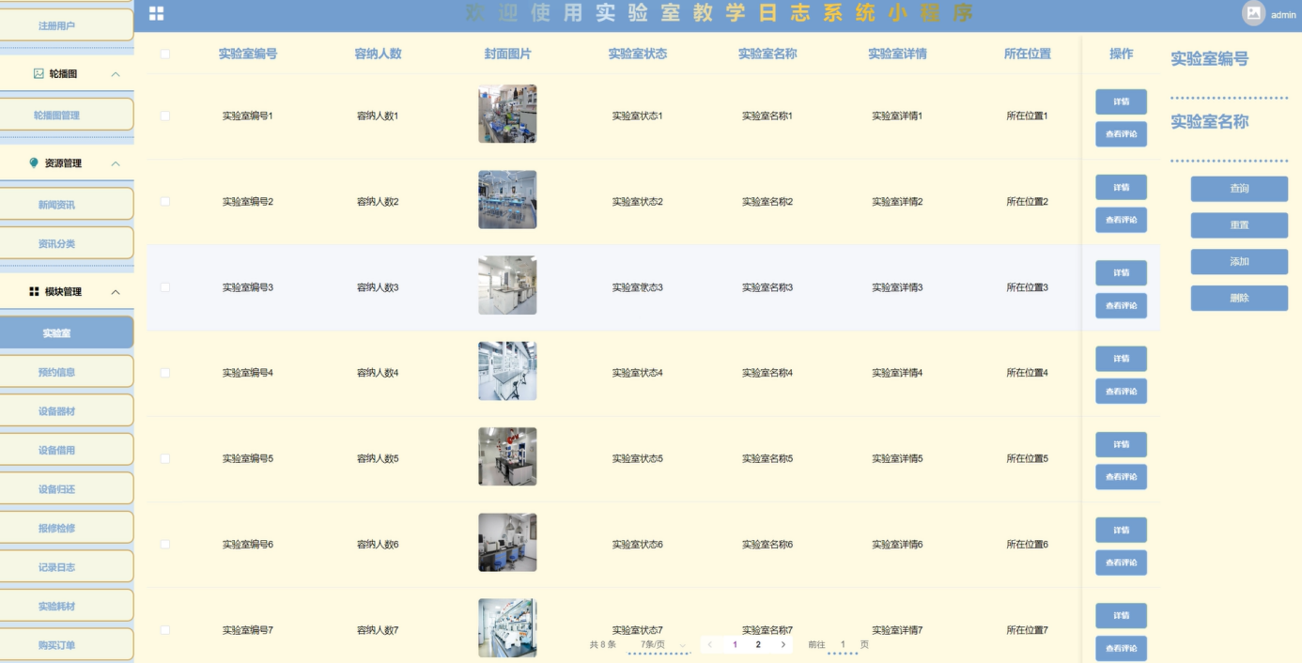

图5-13实验室管理界面图

模块管理-预约信息，在此页面管理员可以查看实验室编号、实验室名称、预约用户、预约时间、预约时长、预约状态等信息，可以查询、重置、删除、添加等操作，如图5-14,15所示。

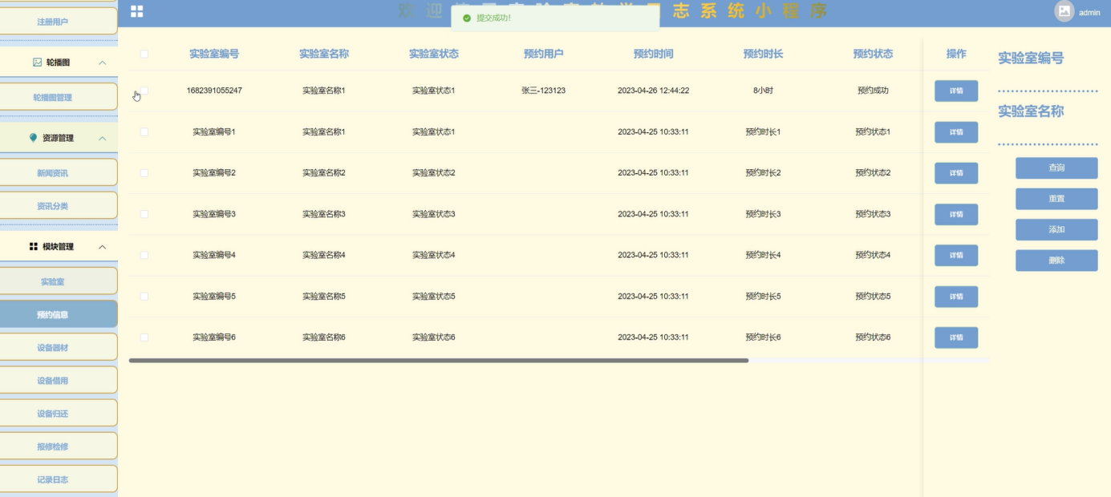

图5-14预约信息管理界面图

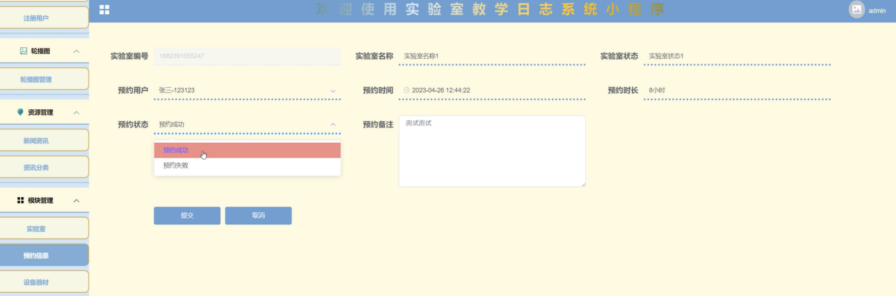

图5-15预约信息详情界面图

模块管理-设备器材，在此页面管理员可以查看设备编码、设备名称、存放位置、设备状态、封面图片、借出须知、设备详情等信息，可以进行查询、重置、删除、添加等操作，如图5-16所示。

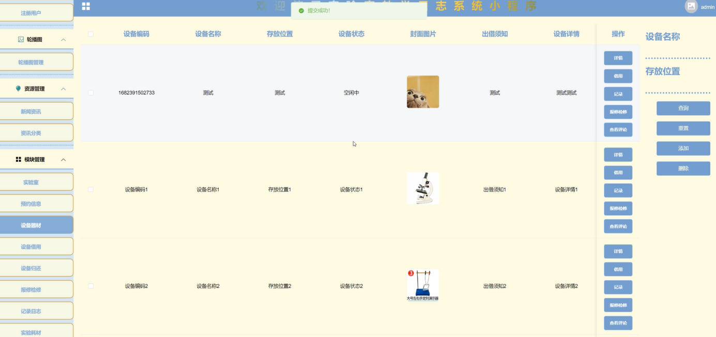

图5-16设备器材管理界面图

模块管理-设备借用，在此页面管理员可以查看设备编号、设备名称、借用用户、借用时间、借用数量等信息，可以进行查询、重置、删除、添加等操作，如图5-17所示。

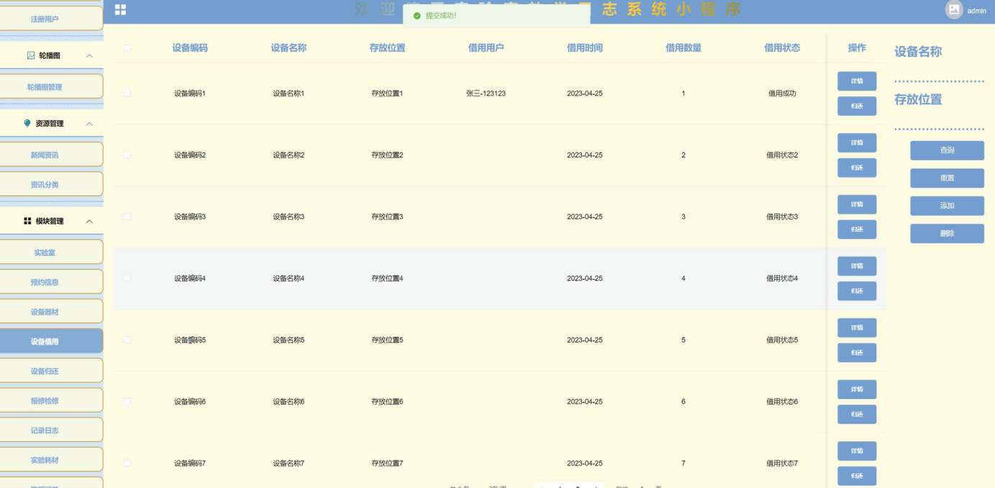

图5-17设备借用管理界面图

模块管理-设备归还，在此页面管理员可以查看设备编号、设备名称、归还用户、归还时间、归还数量、归还状态等信息，可以查询、重置、删除、添加等操作，如图5-18所示。

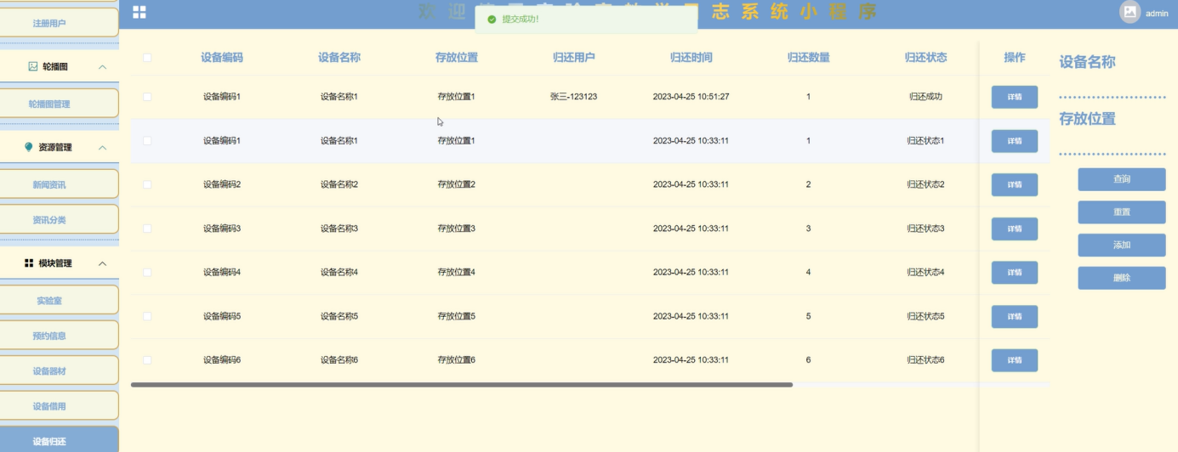

图5-18设备归还管理界面图

模块管理-报修检修，在此页面管理员可以查看设备编号、设备名称、检查类型、遇见问题、检查时间、检查人员等信息，可以进行查询、重置、删除、添加等操作，如图5-19所示。

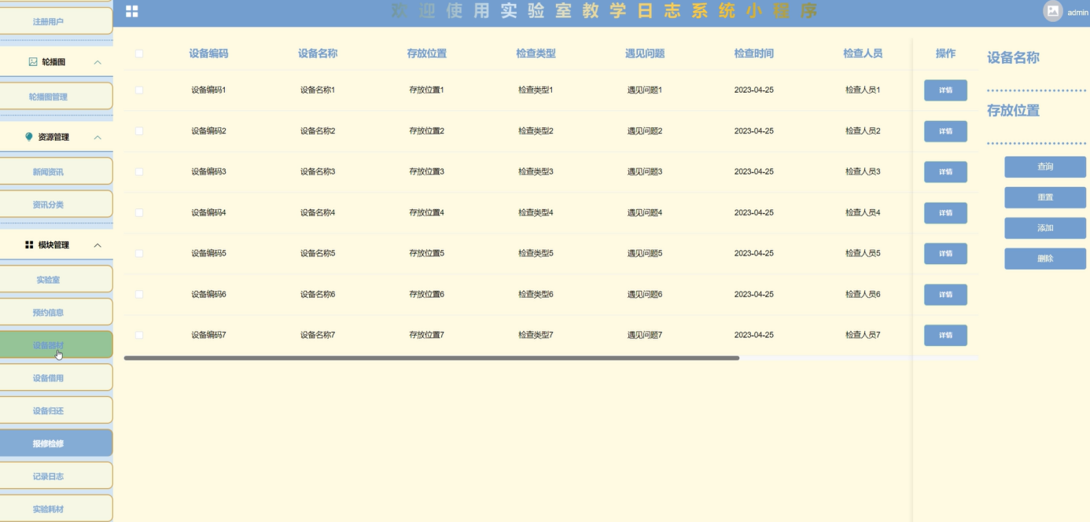

图5-19报修检修管理界面图

模块管理-记录日志，在此页面管理员可以查看设备编号、设备名称、存放位置、记录人员、记录时间、使用情况、使用时长等信息，可以进行查询、重置、删除、添加等操作，如图5-20所示。

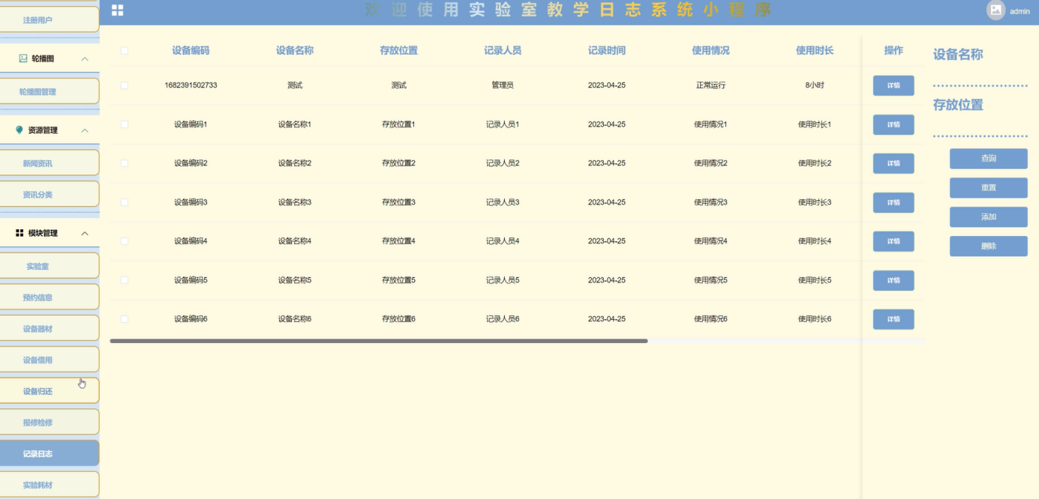

图5-20记录日志管理界面图

模块管理-实验耗材，在此页面管理员可以查看耗材编号、耗材名称、耗材数量、耗材价格、物品规格、耗材详情等信息，可以查询、重置、删除、添加等操作，如图5-21所示。

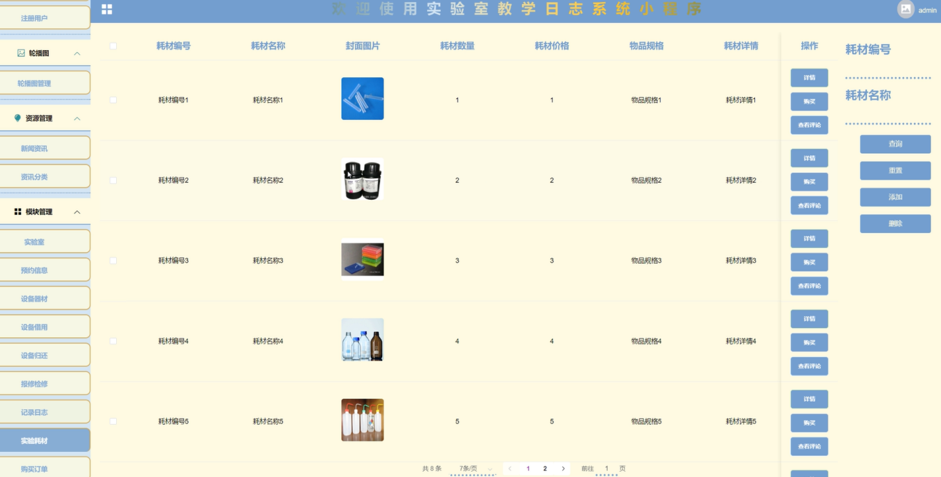

图5-21实验耗材管理界面图

模块管理-购买订单，在此页面管理员可以查看耗材编号、耗材名称、物品规格、耗材价格、购买用户、购买时间、购买数量等信息，可以进行查询、重置、删除、添加等操作，如图5-22所示。

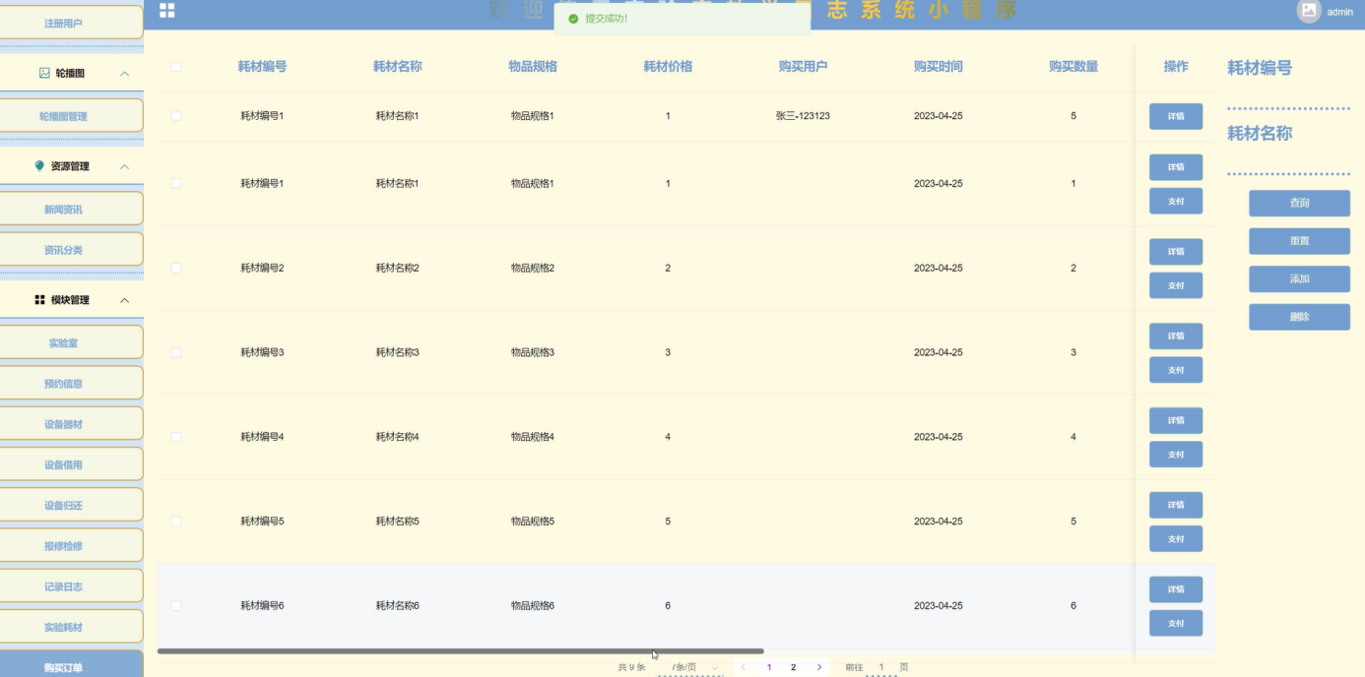

图5-22购买订单管理界面图

# 第六章 系统测试

## 6.1测试定义及目的

关于系统实现的测试，英文名称是System TEST，简称ST，ST是使用完整其系统的各种功能多次、多案例、多环境测试，这是ST的简单描述。ST可以证明该功能对系统的要求是否得到满足以及是否有效。

对于系统开发的实现，不管开发过程多么努力，在系统运行的时候多少都会出现一些错误信息，所以为了系统的安全性及提高系统的使用率及给用户带来更好的体验，系统在完成之前，一定要进行一遍系统的测试，再完美的程序也会有漏洞，再细心的技术开发员也会有疏忽的时候，所以对于程序的测试是必须要做的一步。通过系统测试找到系统存在的问题，并根据问题的原因进行在线解决问题，如果找不到解决问题的办法可以进行通过资讯指导老师或者通过同学帮忙，一定将问题找出，否则将会出现更多的错误。所以程序出现错误时不可避免，系统测试虽然耗时费力，但是为了确保后期系统的长期使用，必须要进行系统测试，问题解决完成后还要再一步测试，直到没有任何问题后方可进行使用。

## 6.2性能测试

任何一款程序开发成功后都必须通过软件测试，它是保障软件稳定运行的前提。测试最主要的一步就是性能测试，性能测试内容如下：

(1)对于测试的速度有一定的要求，速度必须快，而且对于测试出来的错误问题一定以最快的速度进行处理解决，并且进行再次测试，保证整个系统运行的安全性。

(2)在系统测试的时候要将测试所用到的测试计划和测试报告保管好，方便后期系统的运行使用后的整体维护操作。

(3)软件测试整个过程中的聚类现象应优先考虑。

(4)对于整体系统测试，不要用自己的思想去认可整个系统，而是从公正的角度的进行对系统进行认可，是否符系统的整合应用。

## 6.3测试模块

测试系统是最新的Windows 10系统，通过对系统实现的功能模块进行每个功能模块的操作测试，查看每个用户的功能模块所对应的权限信息是否可以操作并且数据信息更新一致。

|  |  |  |  |
| --- | --- | --- | --- |
| 测试需求 | 测试重点 | 是否达成需求 | 结果 |
| 用户登录 | 输入账号密码 | 需求达成 | 通过 |
| 用户注册 | 创建新的账号密码 | 需求达成 | 通过 |
| 登录失败 | 输入错误账号密码 | 需求达成 | 通过 |
| 修改信息 | 修改成功 | 需求达成 | 通过 |
| 添加信息管理 | 增删查改 | 需求达成 | 通过 |

系统测试方面，我们通常运用的是白盒测试以及黑盒测试这两种方法。白盒测试是指在了解系统内部工作流程的前提下，可以根据需求规范验证系统内部操作是否能够正常运行的测试；而黑盒测试指的是，倘若知道了这个系统的全部功能，可以进行测试检测系统中的每一个功能是否满足正常使用。

为了方便用户使用“实验室教学日志系统小程序”，以及尽可能少的减少系统测试错误的发生，我们对该系统进行了相对应的测试。

对该系统的全部的功能界面进行测试，简单来说，就是我们输入一些数据并且对其进行提交，之后我们查看每个页面的反馈，检测页面的相关功能可不可以完全实现。

## 6.4测试结果

测试评估的结果是实验室教学日志系统小程序满足要求中的所有功能，处理大多数错误条件，修复大多数错误并通过测试。实验室教学日志系统小程序的基本功能都是可行的，不管是系统里面的功能还是界面的设计都是可值得推广宣传的。

# 总 结

经过一个学期的毕业设计的实现完成已接近尾声，到目前为止，当我回想起整个学期的系统开发日，收获颇丰。毕业设计的主要任务是建立一个实验室教学日志系统小程序的信息系统，对系统的每个功能模块进行相对应的操作，最后，系统调试结果表明系统基本可以满足功能要求。

实验室教学日志系统小程序的开发对我大学学习的改进有很大帮助。它使我能够学习计算机知识的相关技术方面问题及与人交往的沟通交流方面，让我意识到无论我们做什么，我们都需要坚持不懈，努力工作，只有这样尝试了并且坚持去做了，我们才可以成功，才可以获得成功的喜悦，如果没有尝试，知识想，那连成功的机会都没有，实际操作进行做了，才会越来越近的靠近成功，随着道路一路向前，未来的路是美好的。

对于实验室教学日志系统小程序的实现，是自己第一次完成的设计一个管理系统。在项目的设计过程中，我克服了各种困难，并且在面对这些困难，我积极的面对，想办法解决问题，并且更好的掌握了理论知识和动手操作实践能力，从系统的开发到设计完成，我完成了一个更全面、更完善、更安全的平台管理系统，这也让我取得了很大的成就感，也使我对未来的生活更有信心。

致 谢

时间飞快，毕业论文即时结束也意味着我大学四年的大学生活即将结束。论文写作乏味而富有挑战性，指导老师的指导，同学们的支持鼓励是我坚持完成系统设计和论文撰写的重要动力。首先，我要感谢我的导师老师在论文开篇，初稿，设计提出宝贵意见，没有老师对我的辛苦栽培，并且严格的要求，我是不可能顺利完成我的论文。在这里，我还要感谢我的妈妈和爸爸，多少感恩的话想要对你们说，我想通过我的学习成果来回报你们，永远祝你们健康幸福！最后，我要感谢所有帮助过我的老师、同学和朋友，并度过了许多快乐和难忘的日子。我希望你们永远幸福快乐。

四年的时间很难在我的漫长的人生旅程中短暂，但短短的四年是最真诚的青年；最纯粹的岁月；最美丽的大学生活。我会记住大学的每一点，记住大学里每个可爱的人。

参考文献

[1]黄渝斐,陈铖颖,邱任扬,张佳濠. 基于小程序的实验室管理系统设计与实现[J]. 电子技术,2022,51(04):42-45.

[2]李丽萍,田浩,袁小平,杜桂月,黄建军,鲁逸人,刘庆岭. 基于微信小程序的实验室信息管理系统设计与实践[J]. 实验室科学,2022,25(01):61-64.

[3]廖勇,于金法. 基于微信小程序的教学设备维护系统设计与实现[J]. 现代计算机,2022,28(02):112-116.

[4]Pant Piyush,Rajawat Anand Singh,Goyal S.B.,Bedi Pradeep,Verma Chaman,Raboaca Maria Simona,Enescu Florentina Magda. Authentication and Authorization in Modern Web Apps for Data Security Using Nodejs and Role of Dark Web[J]. Procedia Computer Science,2022,215.

[5]Fan L R,Gu Y Z,Luo Y F,Chen Y C,Du Y Y,Han Z G,Cai Y S,He W Y,Liang Q E,Yao Z L,Liu F H,Xu H F. [Design and analysis of testing results of a WeChat applet for sexual health and HIV infection risk assessment in young students].[J]. Zhonghua liu xing bing xue za zhi = Zhonghua liuxingbingxue zazhi,2021,42(11).

[6]宋海帆. 基于微信小程序的实验室设备预约管理系统设计探讨[J]. 信息与电脑(理论版),2021,33(15):147-149.

[7]马若鹏. 基于微信小程序的实验室考勤管理系统的设计与实现[D].华中科技大学,2021.

[8]Yu Xue,12,Nan Wei,Junyang Han,14,Chishe Wang,Moayad Aloqaily. Design and Implementation of Enterprise Recruitment Mini Program[J]. Journal of Cyber Security,2021,3(3).

[9]李益双. 基于小程序的实验室教学日志系统的设计[J]. 现代信息科技,2020,4(22):107-109.

[10]叶叶. 基于微信小程序的开放实验室预约系统设计与实现[J]. 信息技术与信息化,2020,(08):172-173.

[11]黄伟增. 基于微信小程序的高职院校教学质量管理系统设计与分析[J]. 信息与电脑(理论版),2020,32(13):68-70.

[12]A A Prayogi,Prayogi A A,Niswar M,Indrabayu,Rijal M. Design and Implementation of REST API for Academic Information System[J]. IOP Conference Series: Materials Science and Engineering,2020,875(1).

[13]彭金星. 基于微信小程序的高中人工智能课程教学与评价系统研究[D].中央民族大学,2020.

[14]惠小强,窦伟嘉,龙艳. 基于微信小程序的课程教学评价系统[J]. 西安邮电大学学报,2020,25(03):98-105.

[15]赵家伟,白花蒲,张恒瑞,苏智恩. 基于微信小程序的实验室预约系统开发与实现[J]. 电脑知识与技术,2020,16(11):80-81.

[16]J. W. Li,X. Li,J. W. Jiang,N. Yu,Y. Ma,W. D. Chen. DESIGN AND IMPLEMENTATION OF SCENIC INTELLIGENT GUIDE SYSTEM BASED ON WECHAT APPLET[J]. ISPRS - International Archives of the Photogrammetry, Remote Sensing and Spatial Information Sciences,2020,XLII-3/W10.

[17]陈中全,罗俊,谭振. 基于微信小程序的高校教学督导系统设计[J]. 电子技术与软件工程,2020,(03):52-53.

[18]董傲通,文俊浩. 基于小程序·云开发的实验室设备管理系统的设计与实现[J]. 实验技术与管理,2019,36(10):282-284+288.

[19]Mohammad Asadul Hoque,Chad Davidson. Design and Implementation of an IoT-Based Smart Home Security System[J]. International Journal of Networked and Distributed Computing (IJNDC),2019,7(2).

[20]Nugraha Kristian Adi,Sebastian Danny. Designing Consultation Chatbot Using Telegram API and Webhook-based NodeJS Applications[P]. 7th International Conference on Education and Technology (ICET 2021),2021.